МУНИЦИПАЛЬНЫЙ ЭТАП ВСЕРОССИЙСКОЙ ОЛИМПИАДЫ ШКОЛЬНИКОВ ПО ФИЗИЧЕСКОЙ КУЛЬТУРЕ
2025 – 2026 учебный год
ТЕОРЕТИКО-МЕТОДИЧЕСКИЙ ТУР
9 – 11 класс

Инструкция по выполнению заданий
Вам предлагаются задания, соответствующие углубленным требованиям к уровню знаний общеобразовательных школ по предмету «Физическая культура».
Задания объединены в 9 групп.

I. Задания в закрытой форме, т.е. с выбором правильного ответа № 1 – 10.
При выполнении заданий № 1 – 10 необходимо выбрать единственно правильный вариант ответа из предложенных. Среди вариантов могут встретиться частично правильные, не подходящие в качестве ответа.
Каждое правильно выполненное задание этой группы оценивается в 1 балл. Ответ с исправлениями оценивается как неверный.

II. Задания в открытой форме, в которых нужно правильно вписать слова № 11 –14.
При выполнении заданий № 11 –14 необходимо вписать правильно слова
Каждая правильная позиция этой группы оценивается в 2 балла.
Внимание! Слова с грамматическими ошибками, исправлениями и описками оцениваются в 0 баллов.

III. Задания на перечисление № 15 – 16.
Каждая верно указанная позиция оценивается в 0,5 балла, неправильная – 0 баллов. Ответ с исправлениями оценивается как неверный.

IV. Задание на установление правильной последовательности № 17.
Правильно выполненное задание этой группы оцениваются в 3 балла.
При наличии одной ошибки (нарушении последовательности), задание оценивается в 0 баллов.

V. Задания на сопоставление, в которых необходимо сопоставить понятия № 18 – 22.
Каждая верно указанная позиция оценивается в 1 балл, неправильная – 0 баллов. Ответ с исправлениями оценивается как неверный.

VI. Задание – анаграмма № 23.
Каждая верно указанная позиция оценивается в 1 балл, неправильная – 0 баллов. Ответ с исправлениями оценивается как неверный.

VII. Задания c графическим изображением № 24 – 26.
Правильный ответ оценивается в 5 баллов. Если написана только фамилия и инициалы, то ответ оценивается в 4 балла. Если написана только фамилия, то ответ оценивается в 2 балла. Ответ с исправлениями и грамматическими ошибками оценивается как неверный и оценивается в 0 баллов.

VIII Задание –задача № 27
Правильно выполненное задание этой группы оценивается в 7 баллов. Если участники расставлены правильно по местам, но в расчетах есть ошибки, то оценка за задачу – 2 балла. Ответ с исправлениями оценивается как неверный.

Максимально можно набрать 82 балла.

Время выполнения всех заданий –45 минут!

Желаем успеха!

9 – 11 класс муниципальный этап ВсОШ
Теоретико-методическое задание
I. Задания в закрытой форме, т.е. с выбором правильного ответа № 1 - 10
- Какая легкоатлетическая дисциплина у мужчин неолимпийская?
А. Бег 4000 м с барьерами
Б. Бег 1500 м
В. Бег 3000 м
Г. Бег 3000 м с препятствиями
- В каком году советские гимнасты впервые участвовали в международных соревнованиях?
А. 1885 г
Б. 1928 г
В. 1937 г
Г.1952 г
- Как называли англичане народный способ плавания на боку?
А. Треджен-стиль
Б. Вольный стиль
В. Овер-арм
Г. Брасс

- В 1952 году он стал первым советским олимпийским чемпионом по академической гребле, сенсационно обойдя чемпиона Олимпиады – 1948, австралийца Мервина Вуда. Этот спортсмен житель блокадного Ленинграда, в 12 лет получил медаль «За оборону Ленинграда». Кто он?
А. Юрий Тюкалов
Б. Павел Харин
В. Алексей Комаров
Г. Анатолий Демитков
- Двукратный Олимпийский Чемпион (1956, 1960), бронзовый призер Олимпийских Игр (1952), неоднократный Чемпион Мира и Европы, СССР (1950 - 1959) – Аркадий Воробьев, он участник Великой Отечественной войны, служил на Черноморском флоте. В каком виде спорта выступал этот спортсмен?
А. плавание
Б. спортивная гимнастика
В. легкая атлетика
Г. тяжелая атлетика

- Что включают в себя лыжные соревнования по «северной комбинации»?
А. Прыжки с трамплина и лыжная гонка
Б. Лыжная гонка со спортивным ориентированием
В. Лыжная гонка со стрельбой из лука
Г. Скоростной спуск и лыжная гонка

- Система упражнений, способствующая повышению жизненного тонуса организма и предупреждающая развитие нарушений его функций…
А. Производственная гимнастика
Б. Лечебная гимнастика
В. Гигиеническая гимнастика
Г. Ритмическая гимнастика

- Одним из проявлений какой способности человека является латентное время?
А. Сила
Б. Выносливость
В. Ловкость
Г. Быстрота
- Кто из отечественных спортсменах завоевал золотые медали по гребле на байдарках и каноэ на Чемпионате мира 2025 г…(Отметьте все позиции)
А. Захар Петров
Б. Александр Боц
В. Иван Штыль
Г. Сергей Свинарев

- Основными специфическими средствами спортивной тренировки в видах спорта, характеризующихся активной двигательной деятельностью, являются:
А. Восстановительные средства (парная баня, массаж, гидропроцедуры);
Б. Продукты повышенной биологической ценности и специальные питательные смеси;
В. Физические упражнения
Г. Мобилизующие, корригирующие, релаксирующие средства.

II. Задания в открытой форме, в котором нужно правильно вписать слова № 11 – 14

- Как в велосипедном спорте называется технико-тактический прием спринтерской гонки, выражающийся в умении велосипедиста сохранять равновесие без отсутствия поступательного движения_________________
- Как называется амплуа волейболиста, который не участвует в приеме, но всегда готов к атаке_________________________

- Действия занимающихся после команды учителя (преподавателя) для принятия того или иного строя. _____________________________

- Строй, в котором занимающиеся расположены на интервал ширины ладони и на дистанцию в один шаг_______________________________

III. Задания на перечисление № 15 – 16

- Перечислите, каким требованиям должна отвечать техника спортсмена?

- Перечислите крупные национальные гимнастические системы, которые существовали в конце XVIII-начале XX веков

IV. Задание на установление правильной последовательности № 17

17.Установите правильную последовательность в индивидуальном комплексном плавании на дистанции 200 метров.
1. кроль на груди
2. кроль на спине
3. брасс
4. баттерфляй (дельфин)

V. Задания на сопоставление, в которых необходимо сопоставить понятия № 18 – 22

18. В какой стране, в каком городе и в каком году впервые на Олимпийских играх был поднят Олимпийский флаг? (Ответ цифрами запишите в бланк ответов)

1 | Берлин | 1 | Бельгия | 1 | 1924
2 | Париж | 2 | Нидерланды | 2 | 1920
3 | Амстердам | 3 | Франция | 3 | 1908
4 | Антверпен | 4 | Швеция | 4 | 1912
5 | Стокгольм | 5 | Германия | 5 | 1928

- Установите соответствие между Президентом МОК, страной, которую они представляли и годами пребывания в должности. (Ответ запишите в формате: цифра – буква – цифра)

1 | Пьер де Кубертен | А | 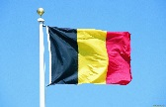  Бельгия | 1 | 1925 – 1942
2 | Майкл Моррис Килланин | Б | 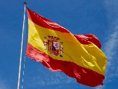  Испания | 2 | 1894 – 1896
3 | Томас Бах | В | 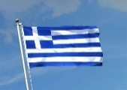  Греция | 3 | 1980 – 2001
4 | Анри де Байе – Латур | Г | 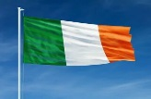  Ирландия | 4 | 2001 – 2013
5 | Хуан Антонио Самаранч | Д | 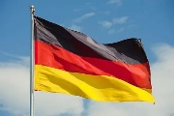  Германия | 5 | 2013 – 2025
6 | Деметриус Викелас | Е | 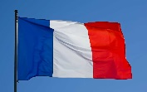  Франция | 6 | 1896 – 1925
7 | Жак Рогге | Ж |   Россия | 7 | 1972 – 1980

20. Континентальная хоккейная лига разделена на 2 конференции Запад и Восток, а также на 4 дивизиона, которые носят имена прославленных тренеров и игроков.
Установите соответствие между фотографией, именем и фамилией, конференцией (Ответ запишите в формате: цифра – буква – цифра)

1 | 2 | 3 | 4
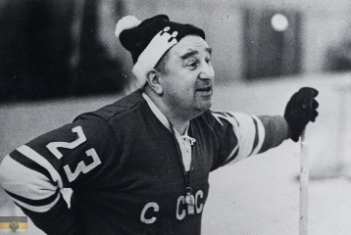 | 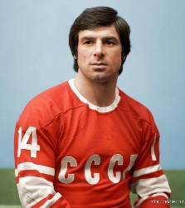 | 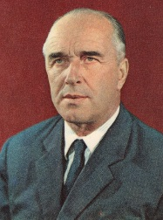 | 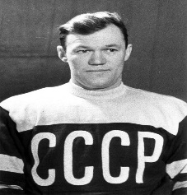
А | Б | В | Г
Валерий Харламов | Всеволод Бобров | Анатолий Тарасов | Аркадий Чернышов
1 |  | 2
Восток |  | Запад

- Установите соответствие.

Задачи урока |  | Формулировка задач урока
А | Образовательная | 1 | Закрепление техники кувырка вперед
А | Образовательная | 2 | Воспитание выдержки при беге на 3000 м
Б | Оздоровительная | 3 | Развитие выносливости
Б | Оздоровительная | 4 | Развитие силовых способностей
В | Воспитательная | 5 | Совершенствование техники верхней передачи
В | Воспитательная | 6 | Формирование свода стопы

- Напишите имена к предложенным фамилиям прославленных спортсменов СССР и России. Укажите вид спорта, в котором они выступали.

 | Фамилия | Имя | Вид спорта
1 | Турищева
2 | Поздняков
3 | Шипулин
4 | Ромашина
5 | Аблязин
6 | Буре
7 | Борзаковский
8 | Карелин
9 | Понедельник
10 | Бережная

V. Задание – анаграмма № 23

Из букв, расположенных в случайном порядке, составьте слова из терминология профессиональных лучников
1 | ЕАЛБАРТ –
2 | УЛК –
3 | ВТТИЕА –
4 | ХДРБДОЕ –
5 | ГОТАИЗОКВ –
6 | ТЛУАК –
7 | ЬЕМНИШ –
8 | АГАРК –
9 | ОЛКНАЧ –
10 | СЕРТАЛ –

VII. Задания c графическим изображением № 24 – 26.
- Какое количество человек принимало участие в командном эстафетном беге, изображенном на античной вазе? (Ответ запишите цифрой)________________________

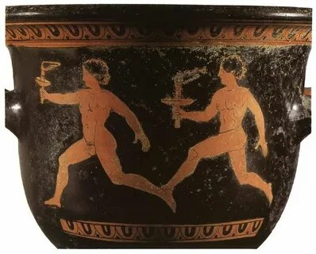

25. Назовите фамилию, имя, отчество русского художника, автора картины «Сцена из Олимпийских игр. Борьба» ___________________

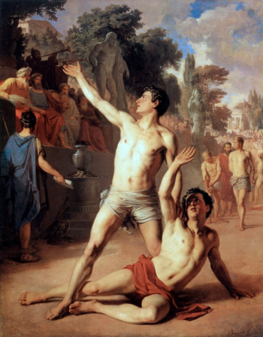

26. Назовите фамилию, имя, отчество Народного художника СССР, который много своих картин, посвятил спорту. Данная картина находится в Третьяковской галерее, за нее художник в 1958-м был удостоен Золотой медали на Всемирной выставке в Брюсселе.

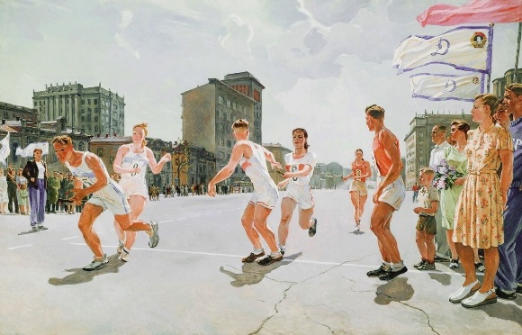

VIII. Задание – Задача № 27
Три участника выполняют практические испытания по легкой атлетике и спортивным играм. Место каждого участника определяется по сумме вторичных баллов двух испытаний. Определите место каждого участника и его конечный результат до двух знаков после запятой. Если:
Участник А пробегает дистанцию 1000 м за 2 мин. 59 сек., участник Б пробегает эту же дистанцию за 3 мин. 09 сек., участник В пробегает эту же дистанцию за 3 мин. 00 сек. Рассчитайте вторичные баллы по формуле если максимальный балл 50. Время участников перевести в секунды. Ответ округлить до сотых.
Участник А выполняет упражнения в спортивных играх за 1 мин. 15 сек., участник Б выполняет это же упражнение за 1 мин. 07 сек., участник В выполняет это же упражнение за 1 мин. 16 сек. Рассчитайте вторичные баллы по формуле если максимальный балл 50. Время участников перевести в секунды. Ответ округлить до сотых.
Вторичные баллы по легкой атлетике и спортивным играм рассчитываются по формуле:
Xi =𝑲∗𝑴/𝑵𝒊
Хi – «вторичный» балл i-го участника;
К – максимально возможный «вторичный» балл в конкретном задании (50 в каждом);
Ni – результат i-го участника в конкретном задании;
М – максимально возможный или лучший результат в конкретном задании

